中国企业报协会2018年度新闻研讨作品推荐表

|  |  |  |  |  |  |  |  |  |
| --- | --- | --- | --- | --- | --- | --- | --- | --- |
| 作品标题 | | | 蓄势攻坚“底气”更足 | | | | 体裁 | 摄影报道 |
| 作 者 | | | 周昕林 周欣欣 贺地红 王琦 | | 刊发日期 | | 2018年4月12日 | |
| 刊播版面名称 | | | 四版 | | | | 字数 | 1900 |
| 单 位 | | | 吉林油田新闻中心 | | | | | |
| 推  荐  理  由 | 此图片新闻照片恢弘大气，文字精炼，主题鲜明，通过图片和文字描述吉林油田天然气保供工作的各项做法，如何保障民生，做好保供工作，更贴近群众，体现了吉林油田公司保冬供的决心和实践能力。 | | | | | | | |
| 总编签名： （盖单位公章）  2019年 月 日 | | | | | | | | |
| 联系人 | | 周欣欣 | | 手机号码 | | 13894153957 | | |
| 电子邮箱 | | 812858991@qq.com | | | | | | |
| 地 址 | | 吉林省松原市锦江大街502号吉林油田新闻中心 | | | | | | |

蓄势攻坚 “底气”更足

**——吉林油田多措并举保冬供掠影**

图/周昕林 文/周欣欣 贺地红 王琦

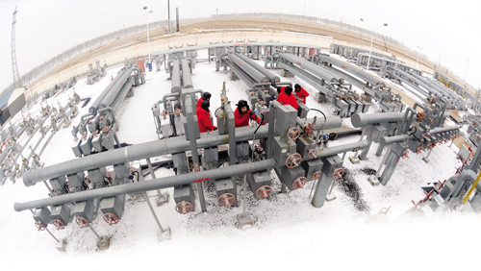

伏龙泉气田岗位员工冒着风雪安全巡检

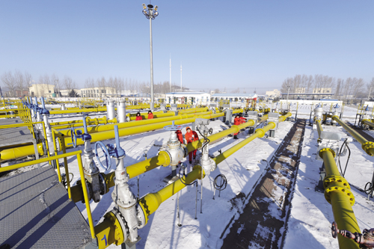

吉林油田最大输气站松原站员工对运行设备进行巡查，确保冬供

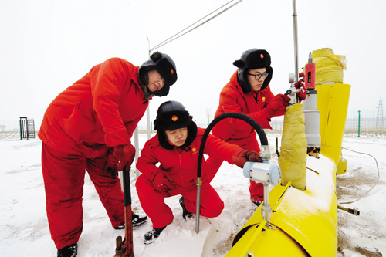

及时排查疑难井

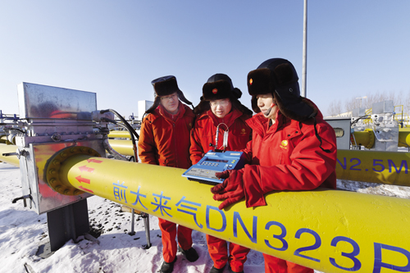

测定天然气水露点

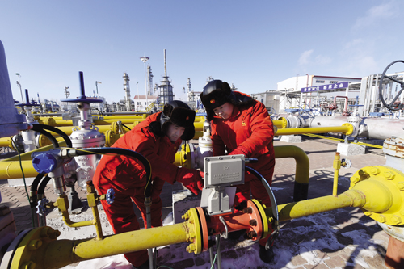

查看天然气仪表压力

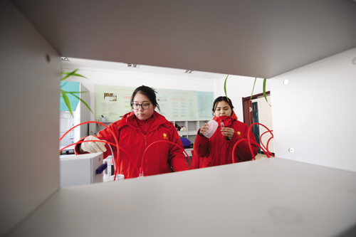

天然气化验

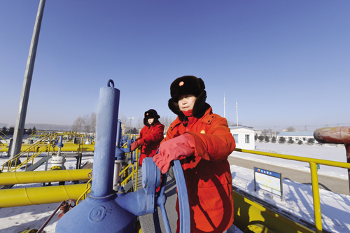

岗位员工倒流程

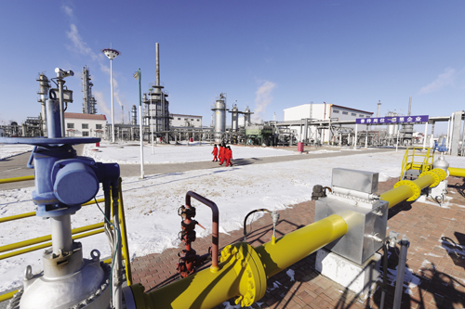

长岭气田岗位员工安全巡检

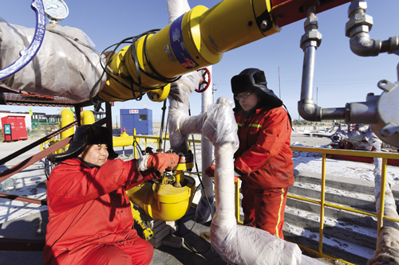

对高产气井进行维修保养

岁暮天寒，冰封大地。随着气温的逐渐降低，公用、民用天然气的用气量明显升高；同时，按照国家节能减排的要求，绿色能源天然气在吉林省的使用量逐年增加。吉林油田作为吉林省最大的天然气生产供应单位，其年产量占吉林省天然气使用总量的60%。临近春节，如何保障民生，做好天然气保供工作，是吉林油田目前各项工作中的重中之重。

稳气上产，既要温暖也要蓝天

松原采气厂是吉林油田主要的天然气生产单位，天然气年产量8.5亿立方米。可以说，松原采气厂做好扎实的天然气保供工作，是关系着吉林省千家万户的民生大计。一直以来，这个厂瞄准建设高产量硬质量油气田的“靶心”不偏离，坚定总体发展思路不动摇，大力实施硬增储、稳上产、重安全、保民生系列工程，做到了天然气保供“既要温暖也要蓝天”。

长岭气田、伏龙泉气田、双坨子气田、王府气田、英台气田、小合隆气田，是松原采气厂的主要采气区域。为使每一块气田都能成为“高产地”，这个厂将责任包干到“户”。让产量与基层站队员工奖金挂钩，超奖欠罚。由于“责、权、利”清晰明确，基层站队员工的主人翁意识和责任感大大增强。目前，各气田的基层员工，严格落实新井投产运行进度安排，严格落实配产方案，积极做好日常维护性工作，确保单井、站正常受控运行。

“在2018年1月份极寒天气的不利条件下，我厂各个采气队能够发挥主动性，克服困难，超前完成新井投产，零散井拉气，压缩机助排等保供措施。员工队伍士气高涨，主动加压，加快了全厂措施上产步伐。”采访中，这个厂气田开发研究所地面集输室主任赵学武说道。

进入冬季天然气管线极易发生冻堵，冬防工程理所当然变成了天然气生产的保障工程。为了保证安全平稳生产，松原采气厂各个气田全力做好冬防保温工作。长岭气田实施不停产检修，全力做好管线通球及三甘醇装置检修，及时清理管线杂质，保证集气站外输通畅。小合隆气田开展站内集气系统严密及强度试验、阀门修保、设备检测及试压。各气田持续做好隐患井排查、长停井周期巡井等工作，有效消除了安全隐患和管理漏洞。

为进一步确保天然气安全受控生产，松原采气厂强化生产过程管理和应急管理，从应急物资储备、队伍建设、应急预案演练等方面，建设基础扎实、指挥快捷、保障有力的突发事件应急体系。如今，这个厂已着力打造出一支具备应对初级火灾、油气站库和油气管线泄漏、井喷、停电等突发事件处理能力的专业队伍，全面保证天然气生产安全、环保、平稳、受控。

保销并举，增售提效“元气”满满

2017年入冬以来，国内大部分地区出现气荒，吉林省内天然气也出现明显供需紧张。针对天然气气荒状况，吉林油田储运销售公司早着眼、早准备，以“降输差，保效益”为重点提前制定预案，多措并举加大天然气销售、计量管理力度，不仅天然气商品量销售超额完成计划、天然气输差同比大幅度下降，更通过行之有效的系列措施保障了居民生活、工业生产用气。

制定保供气量调配原则。按供气性质，确定“居民生活用气——油田公司生产自用气——CNG子站用户用气——连续生产型工业用气（不包含调峰用户）——CNG母站用户用气——调峰用户用气”的供气顺序。同时，针对自产天然气量有限，应急状态下无法满足周边用户增长气量需求的实际情况，积极协调下游CNG母站用户，执行分时段供气原则，进而保证工业生产、居民生活用气“两不误”。

做好天然气运行管理。这个公司天然气调度和基层场站人员24小时监督气量和压力变化，根据用量的变化趋势，提前对系统进行调整，加强天然系统运行管理，保证重点用户的用气和整个系统的平稳运行。前大分输站高压汇管压力控制在3.5至4.0兆帕，以备生产波动时，利用管线储存气量调解外部用户的供应。

加强场站管线维护巡检。巡检人员对各场站每小时进行一次巡检；每天对长输管线全面检查一次，对易冻部位重点检查，有效避免气量流失；每个排凝点每小时排凝一次，特殊情况加密排凝次数；严密监测气质，水露点测试每天二次，随时监控脱碳气CO2含量指标。同时，加强运行设备的管理，保证备用设备完好可用。

做好应急抢险处置工作。由储运销售公司油气管道抢险中心备好备齐封堵设备、手动割刀、电焊机、发电机、应急灯、管道修补器、阻氧球等各种应急物资。同时，做好应急队伍的值班备战管理。应急队伍、车辆、工具、物资准备齐全，24小时随时待命。为确保日常生产安全平稳运行，这个公司加强值班力量，安排精兵强将参与值班。特别是节假日期间，严格执行党政领导值班、基层队干部双值、场站班长带班的值班制度。